天竜 寺尾のぶか凧

秋葉－竜頭の山並みと天竜川を挟んだ反対側の瀬尻という集落の上部に寺尾という
集落（戸数は十数戸か）があります。そこでは毎年６月１０日に近い日曜にぶか凧を
節句の祝いに上げる行事があります。今年は今日でした。

１枚目の写真は、５年近く前に瀬尻橋の付近から偶然それを見てシャッターを押し
たもの。なぜ山の中に大きそうな凧が上がっているのかと驚いたものでした。
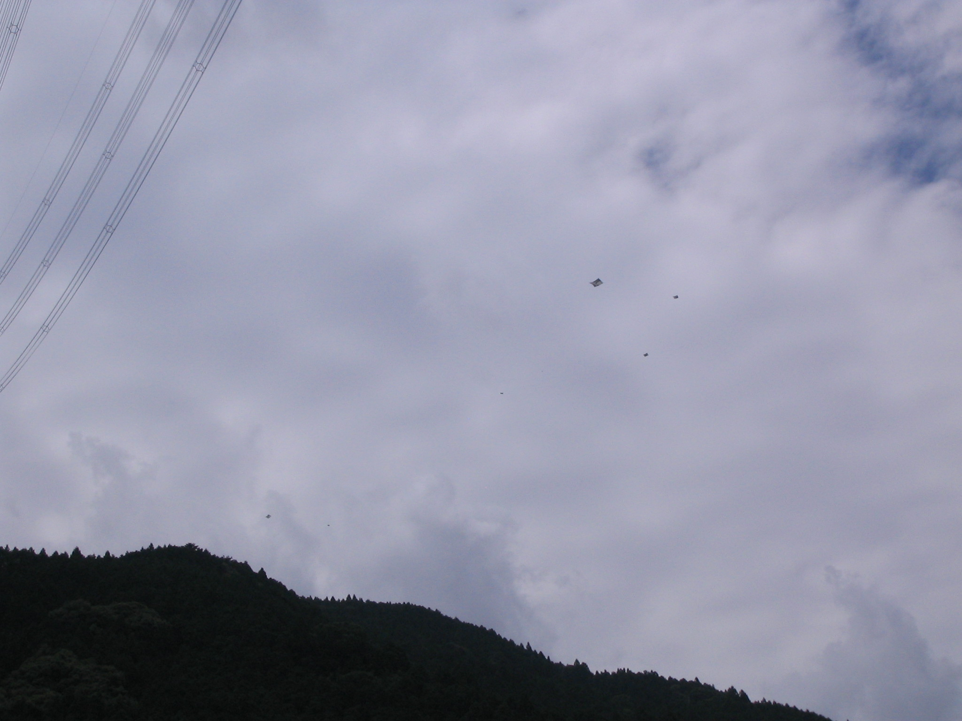

その後、話を伺ったりしてわかったこと。
この集落は尾根上にあり、風をとらえやすい。
この時期は夏の太平洋高気圧が活動し始めて南からの風が吹き出す。
この集落から天竜川の水面が見え、その水面にさざ波が立つのを見届けて凧を揚げる
。
節句の５月初旬、この近辺はお茶の収穫で忙しく節句どころではなく、凧などあげて
いる暇はない。
そこでこの時期に節句のお祝いをするようになり、女衆は柏餅などを作ったりする。
煮物の竹の子の「はちこう」（正式名称は「はちく淡竹」）は２枚目の写真のように
大きくなっているが、右手で握っている部分も固い節は切り捨て中央の柔らかいとこ
ろも煮物として煮付ける（例年の煮物のひと品）。

本番の凧上げの方法は、走って挙げることはできないので、３枚目のように下の道路
で引き手が位置取ります。下の青い部分は秋葉ダム湖です。４枚目のように間の茶畑
にもひもが引っ掛からないように人がいます。５枚目のように、一番上の人たちが合
図の元に凧を上に押し上げます。これで大きいのになると２０畳もの大凧も上がると
のことでした。山里の気概を感じます。
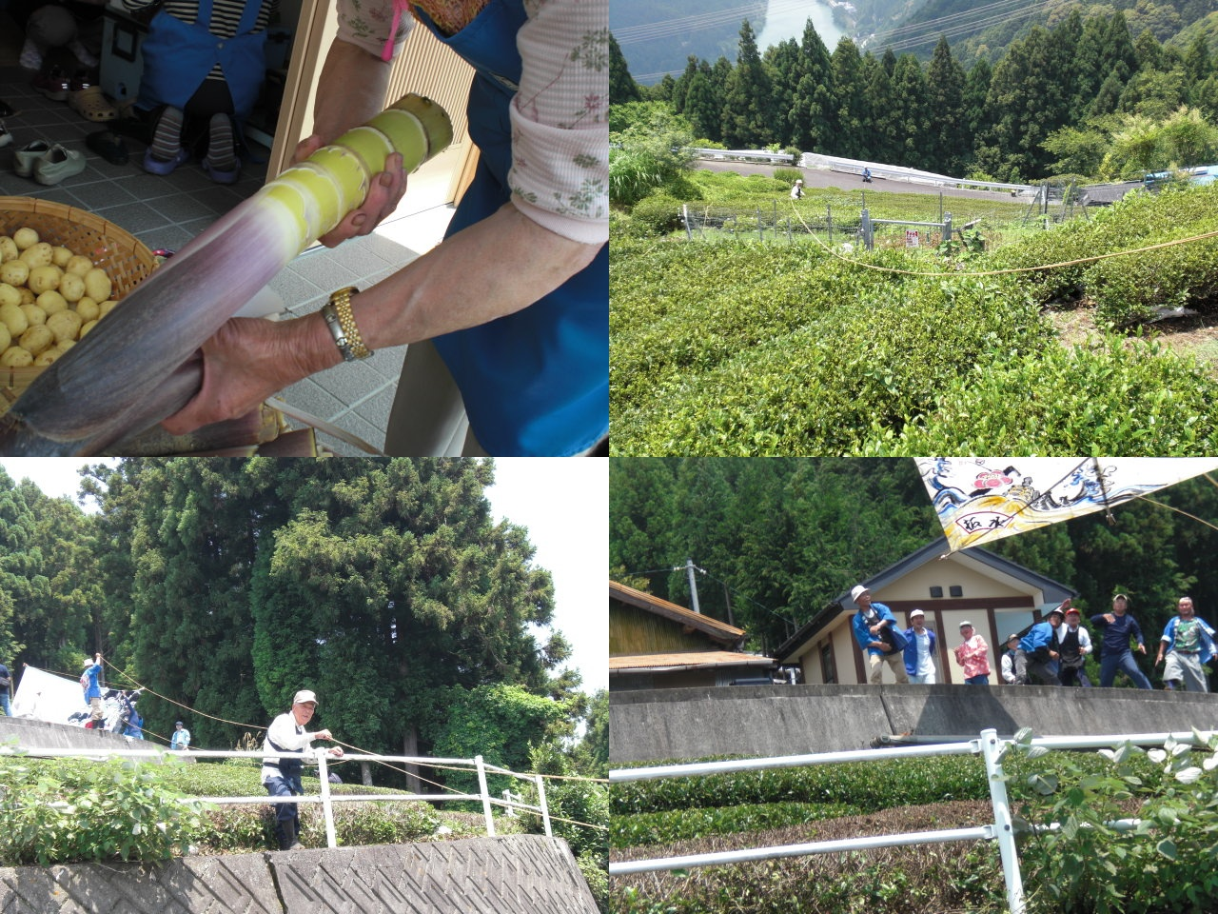

「よみがえれ秋葉古道の会」の友人がこの凧を揚げていただくことになり、丁度見
学に良い機会と行ってきました。上は車が混みそうなので、下の国道１５２沿いの瀬
尻に車を置き歩いて往復しました。林道をクネクネ行くのは長いので、昔使っていた
上の集落までの歩道（生活道）が必ずあるはずで、そこを登りました。途中、地元の
方がその道を整備しているのに出会いました。災害などで林道がつかえなくなったと
き のために毎年輪番でやっているとのことでした。こうした古い道は災害にも強く
その時に利用できるのです。感謝、慰労を心から伝えさせていただきました。

発信 近藤 饒 （ゆたか「ほうじょう」から変換）

